４ 雨水集排水施設及び遮水工関係図面

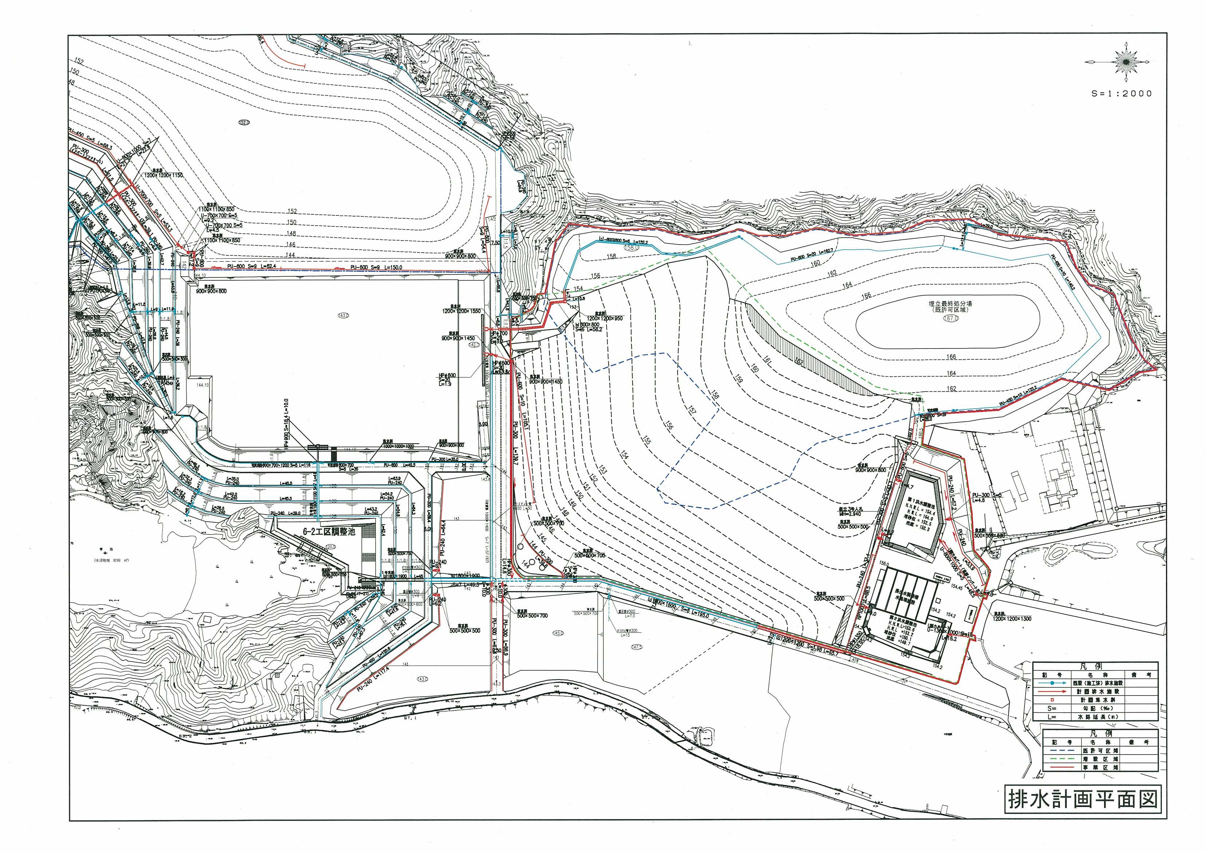

図 4-1
排水計画平面図

21
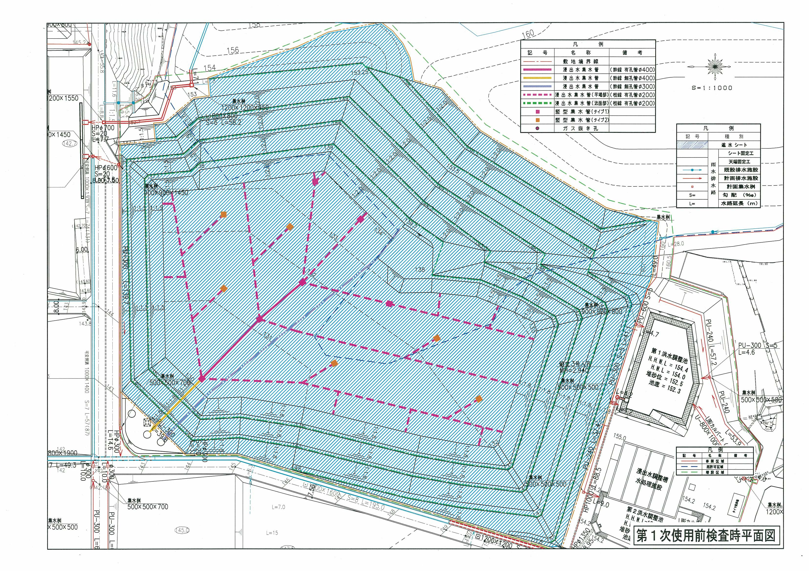

21
図 4-2(1)
施設完成検査平面図（１）

22
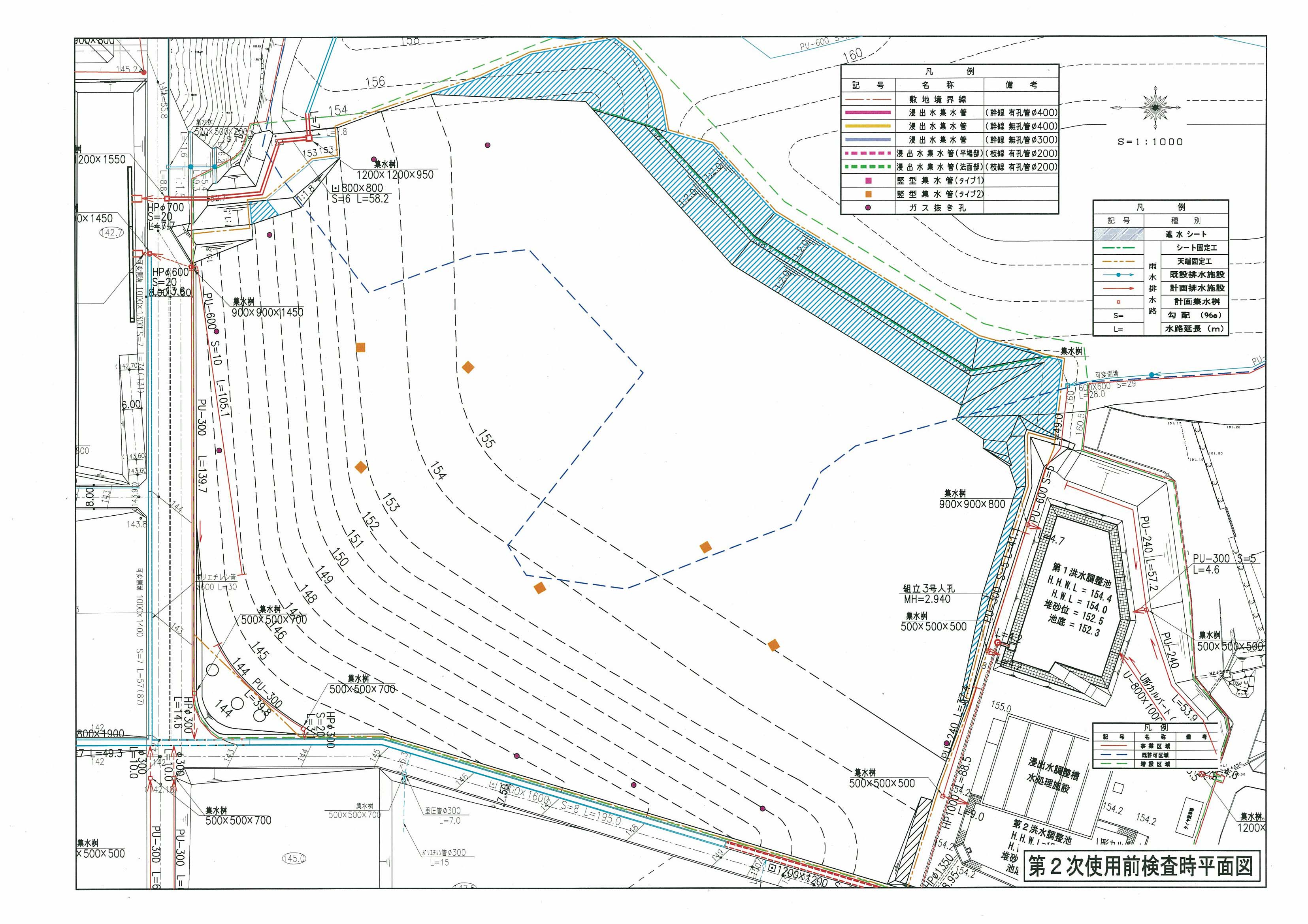

21
図 4-2(2)
施設完成検査平面図（２）

23

